# 一、FastDFS

分布式文件系统：

文件上传流程：

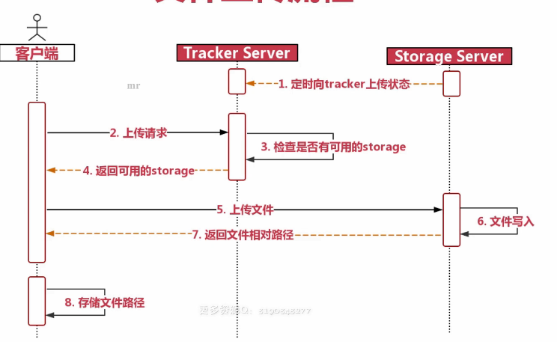

# 二、安装

## 1、先安装libfastcommon-1.0.38.tar

A tar – zxvf libfastcommon-1.0.38.tar

B ./make.sh 进行编译

C ./make.sh install 进行安装

文件 安装到/usr/lib64 libfastcommon.so ll libfast*

D 拷贝到/usr/lib

Cp libfastcommon.so /usr/lib

## 2、安装fastdf

A tar – zxvf fastdfs-5.11.tar

B ./make.sh 编译

C ./make.sh install 进行安装

此时安装到/usr/bin ll fdfs*

/etc/fdfs 中生成配置文件

D 进入fastdfs文件目录，进入config目录拷贝这里的所有到/etc/fdfs

E 先配置track.config 修改basepath为/fastdfs/tracker

F 进入/usr/bin 输入fdfs_trackerd /etc/fdfs/tracker.conf 启动tracker服务

G 同理启动storage.conf 这里要增加group_name

H 查看是否启动成功 ps aux|grep storage

I 同理启动client.config.

## 3、安装fastdfs-nginx两者桥梁

A 解压压缩包

B 进入src, vim config,修改如下

ngx_addon_name=ngx_http_fastdfs_module

if test -n "${ngx_module_link}"; then

ngx_module_type=HTTP

ngx_module_name=$ngx_addon_name

ngx_module_incs="/usr/include/fastdfs /usr/include/fastcommon/"

ngx_module_libs="-lfastcommon -lfdfsclient"

ngx_module_srcs="$ngx_addon_dir/ngx_http_fastdfs_module.c"

ngx_module_deps=

CFLAGS="$CFLAGS -D_FILE_OFFSET_BITS=64 -DFDFS_OUTPUT_CHUNK_SIZE='256*1024' -DFDFS_MOD_CONF_FILENAME='\"/etc/fdfs/mod_fastdfs.conf\"'"

. auto/module

else

HTTP_MODULES="$HTTP_MODULES ngx_http_fastdfs_module"

NGX_ADDON_SRCS="$NGX_ADDON_SRCS $ngx_addon_dir/ngx_http_fastdfs_module.c"

CORE_INCS="$CORE_INCS /usr/include/fastdfs /usr/include/fastcommon/"

CORE_LIBS="$CORE_LIBS -lfastcommon -lfdfsclient"

CFLAGS="$CFLAGS -D_FILE_OFFSET_BITS=64 -DFDFS_OUTPUT_CHUNK_SIZE='256*1024' -DFDFS_MOD_CONF_FILENAME='\"/etc/fdfs/mod_fastdfs.conf\"'"

fi

## 4、安装nginx

首先要安装过gcc-c++， pcre库函数 zlib库 openssl库

A 解压nginx

B 进入nginx目录，将配置文件（txt中内容）,在目录中运行，即可完成配置

C make进行编译

D make install 进行安装

E 进入usr/local/nginx

## 5、配置fastdfs-nginx

A 进入fastdfs-nginx/src， 拷贝mod_fastdfs.conf 到/etc/fdfs

B 修改base_path = /fastdfs/tmp （和tracker一个目录）

C 修改tracker_server到当前地址

D 修改group_name 和 url_have_group_name为true

## 6、配置nginx

A 进入/usr/local/nginx nginx.config

B 配置server监听端口

server {

listen 88;

server_name 10.7.51.19;

location /imooc/M00 {

ngx_fastdfs_module;

}

}

C 进入sbin目录 ./nginx -t查看状态 ./nginx启动

D 进入/etc/fdfs/mod_fastdfs.conf 修改store_path0 为storage的位置

## [nginx 启动报错 “/var/run/nginx/nginx.pid" failed” 解决方法](https://www.cnblogs.com/biehongli/p/11224668.html)

<https://www.cnblogs.com/biehongli/p/11224668.html>

## nginx过程解释

<https://blog.csdn.net/qq_40737025/article/details/85053164>